2 Projekty w osobnych plikach:
- sprawdzanie jakości księgowań (QUALITY)
- wyswietlanie możliwych duplikatów (DUPLICATES)

W przyszłości planuję połączenie obu projektów w jeden, w którym użytkownik
używając inputu wybiera co program ma robić (sprawdzić jakosc czy duplikaty).
Jednoczesne sprawdzanie obu wersji jest nieefektywne ze wzgledu na to, że:
- duplikaty: potrzebujemy duży zrzut danych (najlepiej ok 100 000 pozycji - pol roku)
- jakość: tutaj wystarczy mniejszy zrzut (bo nie porównujemy możliwości
wprowadzenia duplikatu z paru miesiecy wstecz. W przypadku duplikatow jest to
niezbędne)

O CO CHODZI?
DUPLIKATY:
- robimy zrzut z systemu ksiegowego do excela (najlepiej pol roku ksiegowan +)
  - w tym przypadku uzyj gotowego pliku „test.xlsx”
- UWAGA *** excel MUSI BYC POSORTOWANY wg nr dostawcy ***. Openpyxl nie posiada tej funkcjonalnosci
- odpalamy program
- wpisujemy nazwe naszego excela (format xlsx)
- program porównuje wszystkie dane ws 4 warunków:
  - nr dostawcy, nr faktury, data dokumentu, kwota - są identyczne
  - nr dostawcy, nr faktury, data dokumentu - identyczne, kwota – inna
  - nr dostawcy, nr faktury, kwota - identyczne, data dokumentu – inna
  - nr dostawcy, kwota, data dokumentu - identyczne, nr faktury – inna
- dlaczego takie kombinacje?
  - system księgowy nie wychwyci duplikatu w momencie kiedy te 4 warunki nie beda identyczne (np ktos sie pomyli w nr faktury i doda spacje, wtedy system ksiegowy uzna, ze to 2 rozne faktury, a moga by to po prostu duplikaty)
- program nie oznaczy dokumentów jako duplikat, jesli w danej ‘grupie duplikatow’ – ksiegowania byly wykonane przez system (DET albo DNS)
- program wykonuje pętle (sprawdzenie 100 000 linii zajmuje ok 20 minut)
- po wykonaniu programu zapisuje sie output w nowym pliku excelowym o tresci „nazwapliku_output.xlsx”
  - mamy 2 zakladki
    - ANALYSIS – wszystkie 100 000 linii (wpisane tylko niektore kolumny + znalezione „pary” albo więcej dokumentów, które są zduplikowane
    - DATA READY TO COPY – jeszcze mniej kolumn, najpotrzebniejsze + tylko dokumenty zduplikowane. Mozemy je latwo pofiltrowac i posortowac. Dzieki temu znajdziemy pary, albo wiekszy zbior dokumentow mozliwie zduplikowanych:
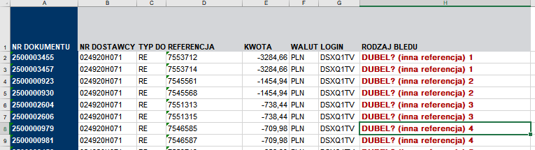
Oprócz tego w tej zakladce nie wyswietla sie dokumenty, które zostaly juz kiedys sprawdzone (widnieja w pliku ‘dokumenty.txt’ – patrz nizej)
- tworzy się nowy dokument tekstowy „dokumenty.txt” – tam są przechowywane nr dokumentów juz sprawdzone (czyli nr dokumentów z zakladki ‘data ready to copy’ kolumna ‘A’). Co to da?
  - Używając ponownie narzędzia za np 2 miesiące, dokumenty które zostaly wczesniej sprawdzone – juz sie nie pokażą w raporcie (w zakladce data ready to copy).

QUALITY
- Podobny do programu powyższego. Tutaj dużego zrzutu nie potrzebujemy. Wystarczą np miesięczne dane, albo dwutygodniowe, w zależności w jakiej czestotliwosci robimy check
  - Program sprawdza zrzut z systemu i porownuje pare warunkow:
    - Data zapostowania wczesniejsza niz data dokumentu – wyswietl blad
    - Dostawca 107372 – jesli faktura korygujaca zapostowana w tym samym miesiacu co analiza – wyswietl ostrzezenie aby zablokowac dokument do platnosci
    - Jesli to dostawca 108529 – wyswietl ostrzezenie – do zablokowania
    - Jesli to dostawca 100712 – wyswietl ostrzezenie – do zablokowania
    - Szukanie dokumentów gotowych do clearingu i łaczenie je w pary aby mozna bylo łatwo je złączyc (warunek to w opisie slowa kluczowe „MR8M” lub „//Cockpit”.
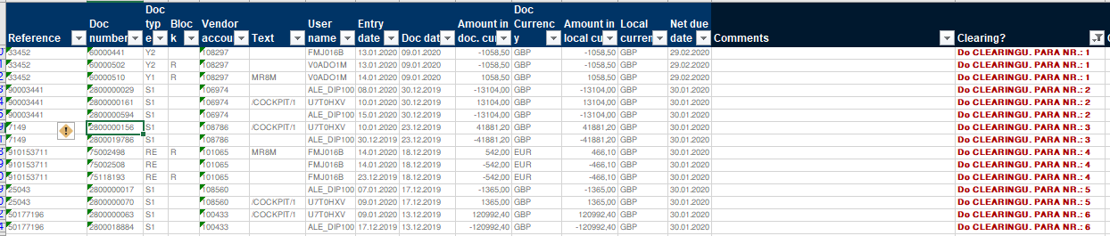
    - Sprawdzanie czy w na danym koncie dostawcy nie ma różnych walut (np i GBP i EUR). Jesli tak, jest to podejrzane i wyswietli bład – do sprawdzenia
- Zrzut to plik „doprzetestowania.xlsx”
- Wszystkie dokumenty z błędami zapisuje do pliku tekstowego, po to aby nie wyswietlac ich np za miesiąc podczas kolejnej kontroli
